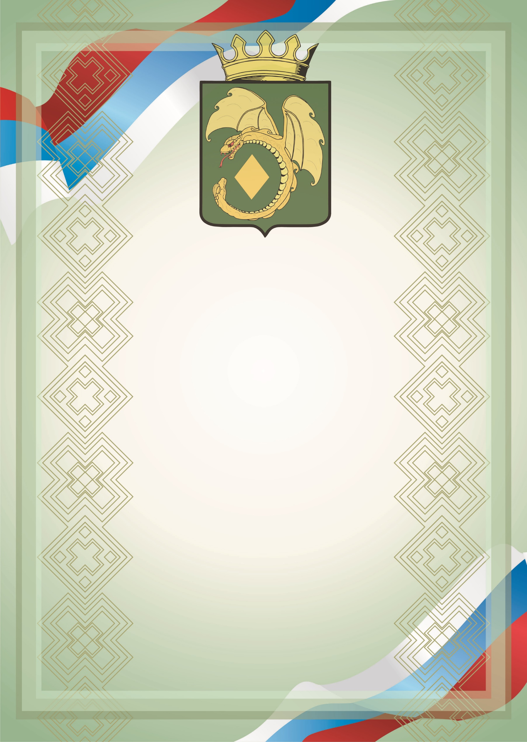

Свидетельство

Ф.И.О.

является Почетным гражданином Могочинского муниципального округа

(заслуги перед округом и его жителями)

Звание присвоено решением Совета Могочинского муниципального округа

от __ ___________ 20__ года № ____

Председатель Совета Глава

Могочинского муниципального Могочинского муниципального

округа округа

____________ А.М. Уфимцев ___________ А.А. Сорокотягин